家



――――――――― 川口市立安行東小学校 令和７年９月１日 ―――――――――
長い夏休みが終わり、2学期が始まりました。夏休みは楽しく過ごすことができましたか？
一か月以上の長い夏休み、元気いっぱい遊んだみなさんの体には、疲れが溜まっているかもしれません。体の調子を整えて、元気に学校生活を送りましょう！


発育測定のときは、頭の上で髪を結ばないでくださいね。
二つ結びは大丈夫です。


９月 ２日（火） 発育測定（５、６年）
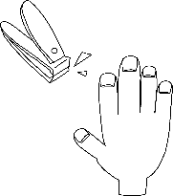
９月 ３日（水） 発育測定（３、４年）
９月 ４日（木） 発育測定（１、２年）
つめを切っておきましょう。
９月 ５日（金） 発育測定（にじいろ学級）
９月 １１日（木）・１２日（金） 色覚検査（４年希望者）
９月 ２４日（水） 小中連携歯科保健教育（３年）

《9月の保健目標》生活のリズムを整えよう

夏休みに生活のリズムが崩れてしまった人は、意識して整えるようにしましょう。
９月1１日～1７日に保健委員会主催の「安行東っ子すくすくキャンペーン」を実施します。
「朝ごはん」「睡眠」「歯みがき」「メディア」の項目ごとに生活のリズムを整えるためのチャレンジをするキャンペーンです。くわしくは、後日配付される用紙を見てくださいね。
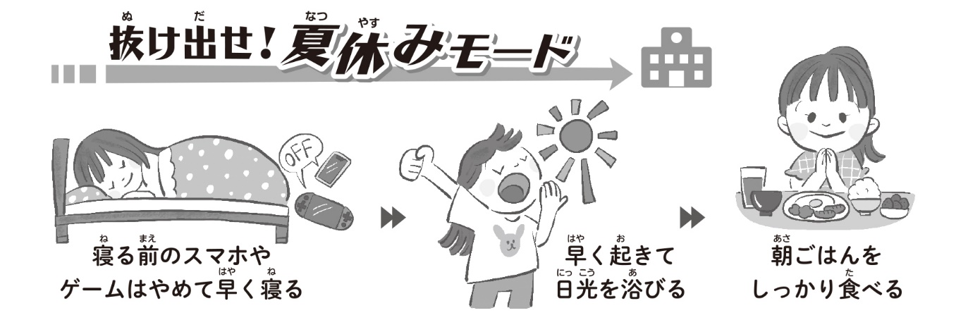

災害時に備え、おうちの人と一緒に確認しておきましょう。

9月１日は防災の日！
